oDIAGRAMAS DE CLASES, PATRONES ESTRUCTURALES

ESTUDIANTE: JOSE LUIS SANDOVAL ROLON

PATRON ADAPTER:

PATRON BRIDGE:

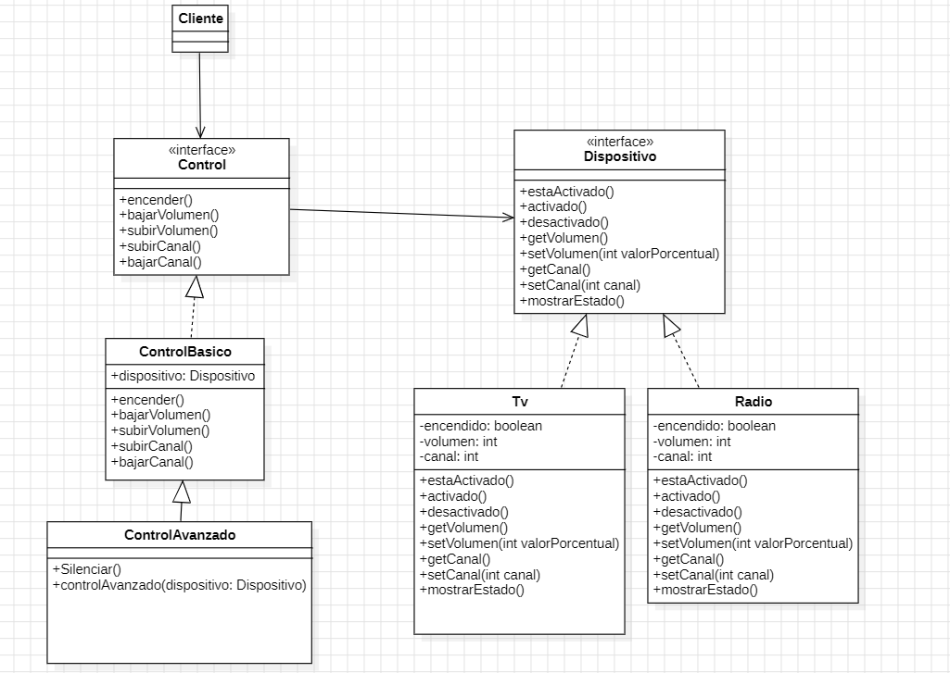

PATRON COMPOSITE:

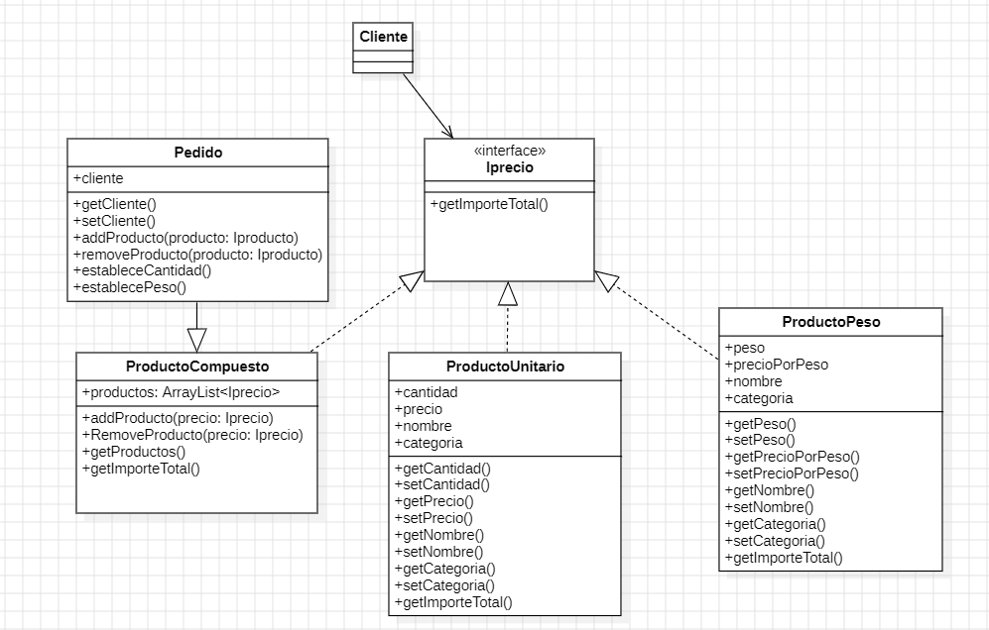

PATRON DECORATE:

PATRON FECADE:

PATRON FLYWEIGHT:

PATRON PROXY:

